

RRC Petticoat, Ramnestweg 14, 73529 Schwäbisch Gmünd
Tel. 07171/42053 * e-mail: elke.peischl@petticoat-club.de

*** 239 Mitglieder am 1. Januar 2007 ***
Weihnachtsfeier der Boogie Woogie Abteilung mal ganz anders, nämlich ganz ohne Tanzen - im Cafe Muckensee Lorch am Montag, 12.12.06. Gemütlich wurde im kleinen Kreis bei gutem Essen das ziemlich aktive Jahr abgeschlossen.
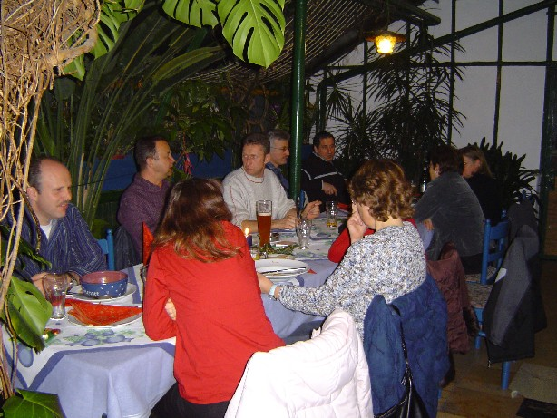
Weihnachtsfeier bei den Dance & Friends im Unipark am Dienstag, 19.12.06: Die Frauen überraschten ihre Tanzpartner mit einem Schleiertanz und die Männer umgarnten ihre Tanzpartnerinnen mit einer roten Rose und einem nostalgischen Tango-Tanz.
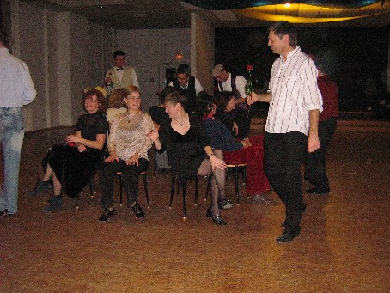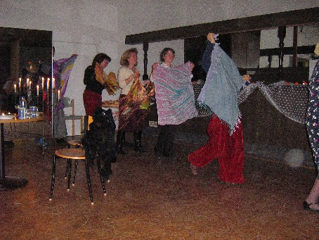
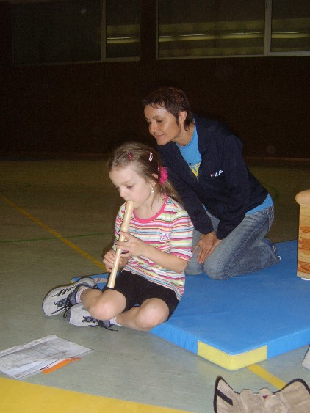
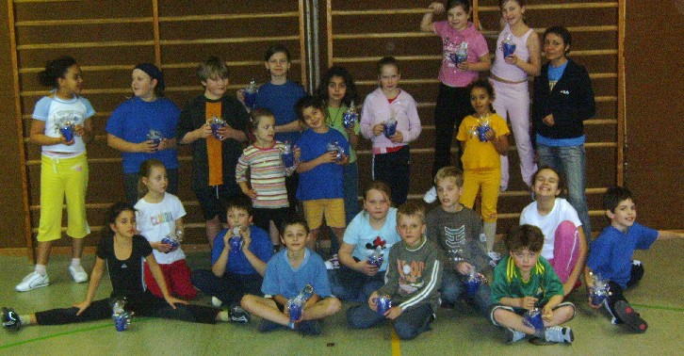
Weihnachtsfeier bei den Jumping Kids in Heubach am Mittwoch, 20.12.06. Es wurde Rock'n'Roll getanzt und die sechsjährige Ines leistete als einzige einen musikalischen Beitrag mit ihrer Flöte. Zum Schluß gabs Pizza und eine Überraschung.

Auch in Lindach bei den Hot Socks wurde zum Jahresabschluß _Rock'n'Roll getanzt und mit Begeisterung die neuen Petticoat-Becher eingeweiht, natürlich zur leckeren Pizza!
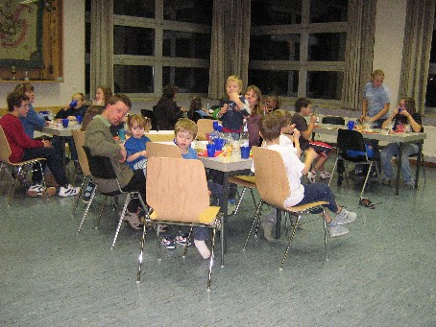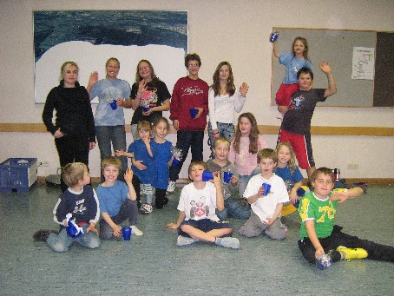

Showauftritt am 23.12.06 im Fun-Park Winnenden, ein riesiges Kindererlebnis-Areal, direkt an der B 14.Vier Rock'n'Roll-Paare würfelten sich zusammen und hatten nicht nur ein tolles Publikum, sondern ein ideales Ambiente für Kids.
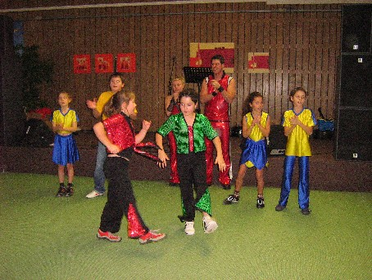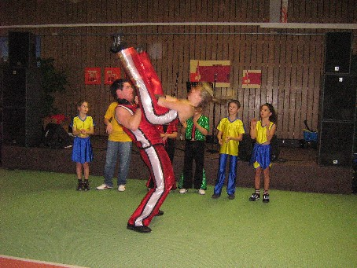
Viviane Dammenmüller und Jasin Ljajka treten wohl in die Fußstapfen von..... Turnierpaar Melanie Maier und Sebastian Rupp ?
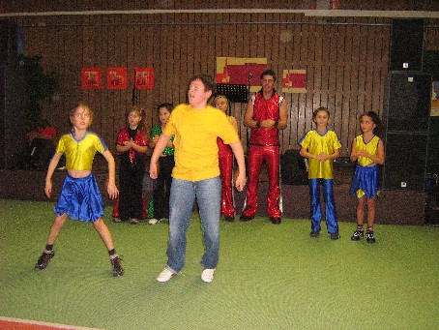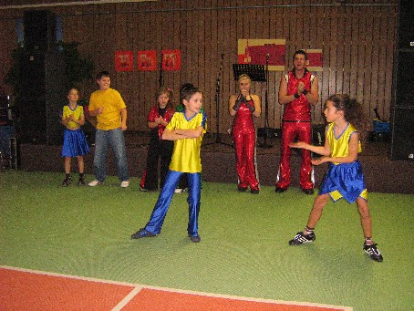
Erster Auftritt von Yvette Altendorf und Manuel Zieger...... und mittlerweile Routine bei Bruder Tobias Zieger mit Partnerin Lisa Jäger
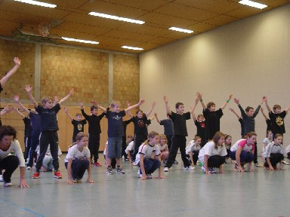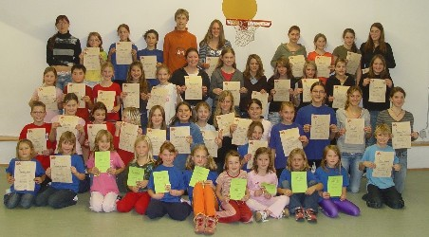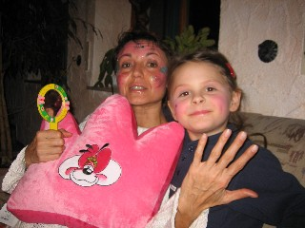
Bild links: In drei Vormittagen erlernten die Klassen 5a und 5b des Scheffold-Gymnasiums unter der Leitung von Helga Arnet die Grundkenntnisse des Rock`n`Roll Tanzens und konnten am 15.12.2006 einen Show-Auftritt präsentieren.
Bild Mitte: Ebenfalls am 15.12 2006 wurden in Lorch die Prüfungen zum Tanzsportabzeichen des Rock`n`Rolltanzens abgenommen, wo 8 Spraitbacher Petticoat-Paare zu Gast bei der RR-Abteilung des TSV Lorch waren und ihre Abzeichen in Bronze, Silber und Gold bestanden.
Bild rechts: Weihnachten bei Ziegers in Durlangen - alle 3 Kinder sind begeisterte RR-Tänzer und luden ihre Trainerinnen Elke und Melanie zum Pizzaessen ein. Leonie probierte den facettenreichen Inhalt ihres Schminkkoffers an Elke aus und wie zu sehen ist, leuchtete sie heller als der Christbaum....
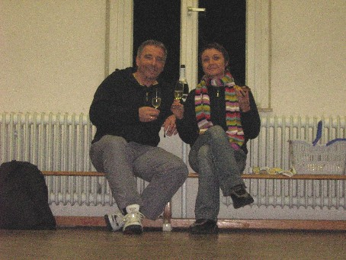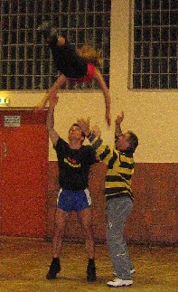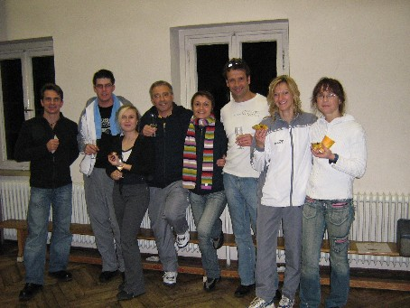
Bild links: Nach 18 treuen und nervigen? Trainingsjahren verabschiedete sich der Rock'n'Roll-Akrobatiktrainer Peter Landgraf und stoßte mit der Vorsitzenden Elke Peischl auf seinen "Un-Ruhestand" an. Elke (1988-1991 Partnerin von Horst Noll) holte in ihrer aktiven Zeit den 20-fachen deutschen Meister in der Sportakrobatik und verdankte ihm Titel wie Mannschaftsweltmeister und Vize-Europameister.
Bild Mitte: Für Rainer und Annette Leiber war Peter stets eine verlässliche Hilfe bei halsbrecherischen Akrobatikteilen wie hier dem Todessturz.
Bild rechts: Melanie Maier und Sebastian Rupp trainierten mit Peter aus der Formationszeit "guns'n kisses"und nicht zuletzt steuerte Peter zu den sieben Weltmeistertiteln von Helga + Erich Arnet bei.
Was ist los im Januar?
Training geht wieder los ab dem 8.1.07
***
Sportlerball am Freitag, 12.01.07
***
Traineressen am Samstag, 20.01.07 um 13 Uhr in der Stadtvilla
***
25 Jahre BWRRV (Baden Württembergischer Rock'n'Roll Verband) und Empfang in Plochingen
Neue Abbuchungsmodalitäten in diesem Jahr: Ab Januar 2007 gibt es Abteilungskonten und ein Hauptkonto. Auf das Hauptkonto gehen ab 1. Februar jährlich einmal die Grundbeiträge, auf die Abteilungskonten gehen quartalsmäßig die Abteilungsbeiträge. Es entstehen für die Mitglieder keine Mehrkosten bzw. Beitragserhöhungen - sondern nur eine andere Form der Abbuchungen!
Beispiel: Monatsbeitrag war 10,- Euro / Abbuchung 30,- Euro im Quartal ( = 120,- im Jahr)
Ab Januar 2007: 4x jährlich 24,- Euro für die Abteilung und jeweils am 1. Feb. 24,- Euro für Hauptkonto ( = 120,- im Jahr)
Die Geburtstagskinder des Monats Januar
Standort Name Geburtsdatum Alter
RR | Bieber | Jürgen | 2 | 1 | 66 | 41
HH | Jaszkowic | Carolin | 2 | 1 | 90 | 17
SL | Porsche | Alexander | 3 | 1 | 42 | 65
RR | Reutter | Sylvia | 3 | 1 | 70 | 37
RR | Maier | Melanie | 4 | 1 | 81 | 26
Li | Sachsenmaier | Chantal | 4 | 1 | 93 | 14
RR | Jahn | Marianna | 6 | 1 | 84 | 23
Str | Pavel | Alisa | 6 | 1 | 97 | 10
F | Arnet | Robin | 10 | 1 | 96 | 11
Str | Weber | Felix | 11 | 1 | 0 | 7
Heu | Burkhardt | Kathrin | 14 | 1 | 98 | 9
SL | Ziller | Josef | 15 | 1 | 49 | 58
s | Altendorf | Yvette | 19 | 1 | 96 | 11
Heu | Ekhator | Angela | 19 | 1 | 96 | 11
BW | Kündiger | Christa | 22 | 1 | 53 | 53
Str | Abele | Jennifer | 25 | 1 | 91 | 16
SL | Hörner | Annette | 25 | 1 | 96 | 11
SL | Bürgel | Hannes | 26 | 1 | 96 | 11
s | Schort | Marina | 27 | 1 | 60 | 47
T | Maier | Gerlinde | 29 | 1 | 59 | 48
Sp | Pohl | Katrin | 31 | 1 | 99 | 8
RR = Rock'n'Roll Erwachsene; HH = HipHop/DanceMix; BW = Boogie Woogie;
SL = Standard/Latein; Heu = Heubach; Li = Lindach; Str = Straßdorf; p = passiv;
Sp = Spraitbach; F = Formation; V = Vorstand; T = Trainer; s = stillgelegt;

